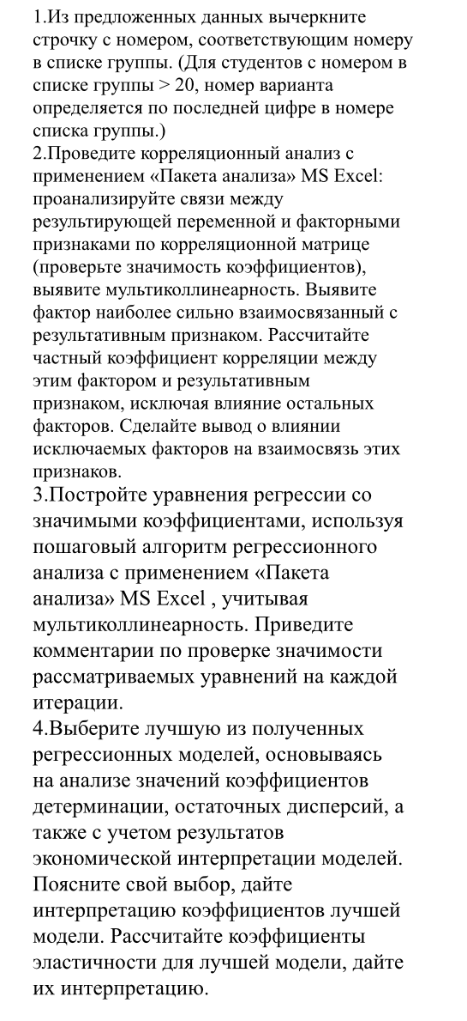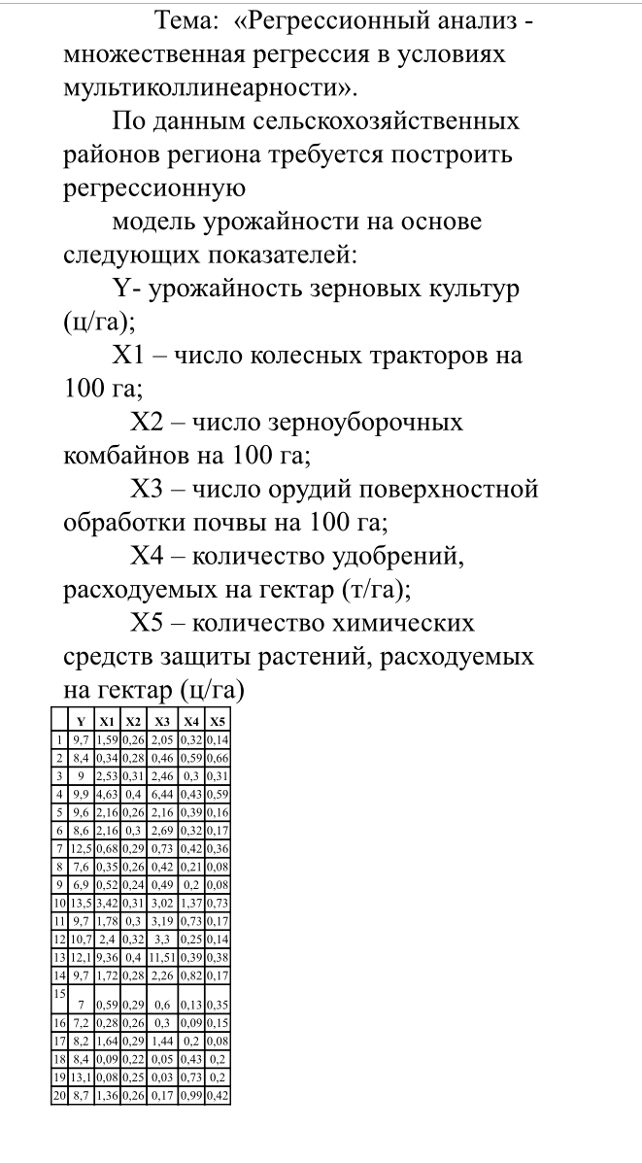
вычеркиваем вторую строчку из 20
ТЗ: описать ход решения и выводы как написано в задании, отчет примерно 2–3 страницы word, +excel

